Инструкция получения государственной услуги «Проведение аттестации для получения квалификационных категорий медицинскими и фармацевтическими работниками» на портале госуслуг.

Переходим на Информационный портал здравоохранения http://uzalo48.lipetsk.ru. Выбираем в верхнем меню «Государственные услуги». На открывшейся странице нажимам по ссылке с нужной услугой.

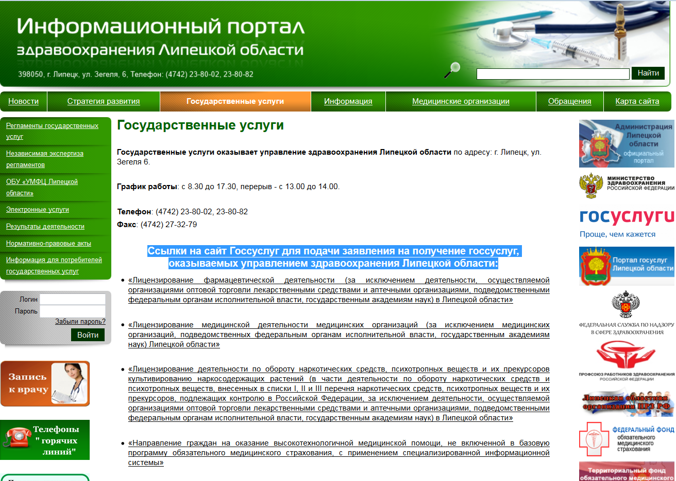

Откроется портал госуслуг уже на странице с выбранной государственной услугой. Далее необходимо авторизоваться. Нажимем на «Личный кабинет» в правом верхнем углу.
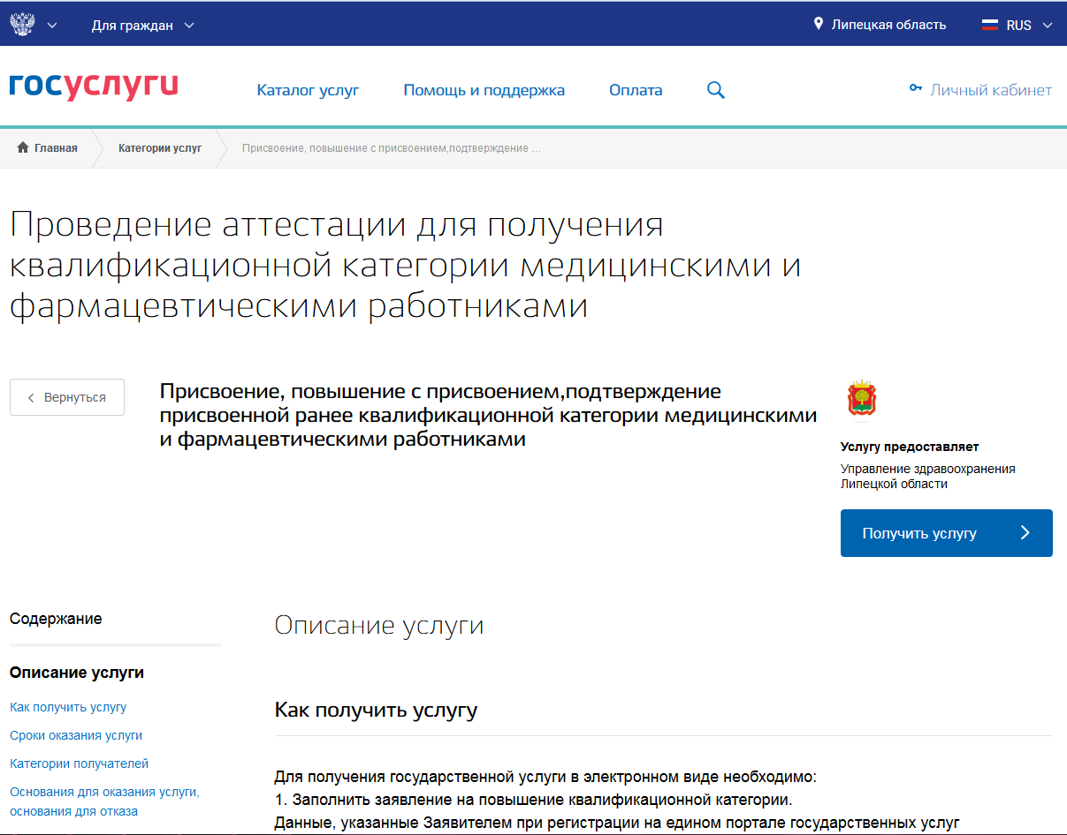
Далее ввести логин и пароль и нажать кнопку войти.
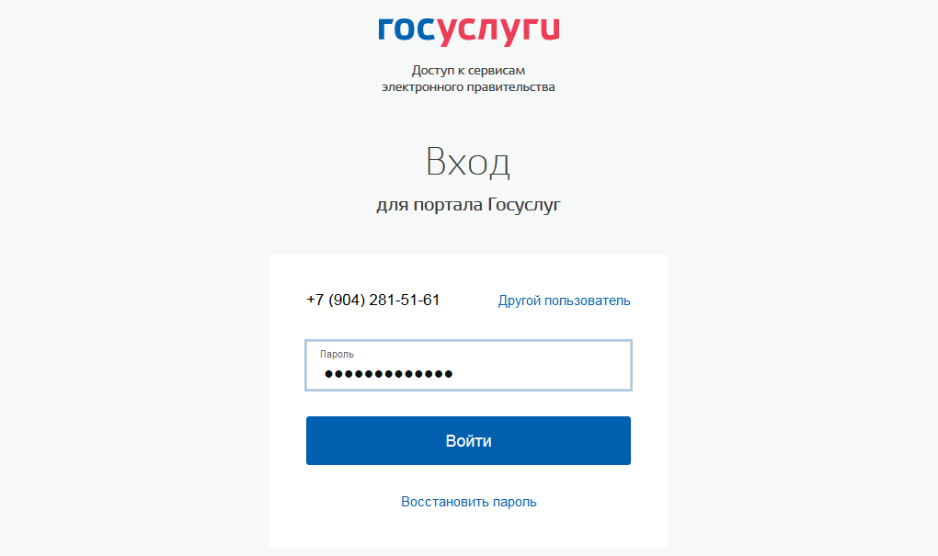
Указываем местоположения: как указано на рисунках.
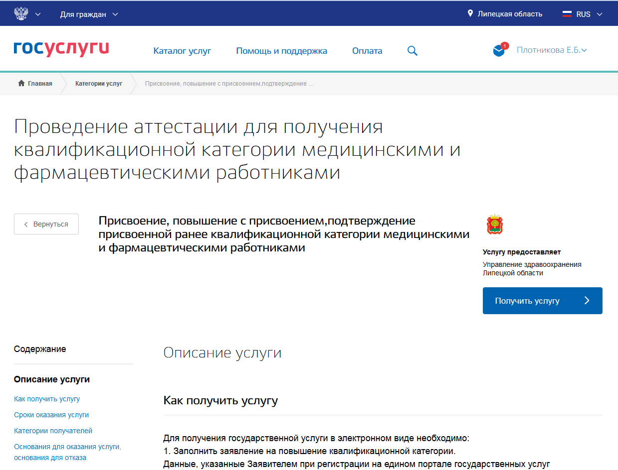
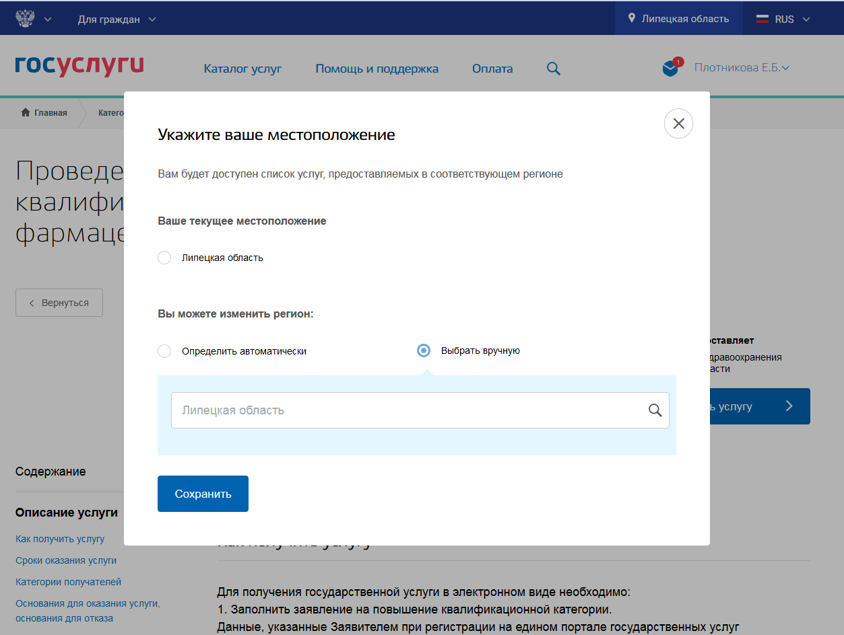
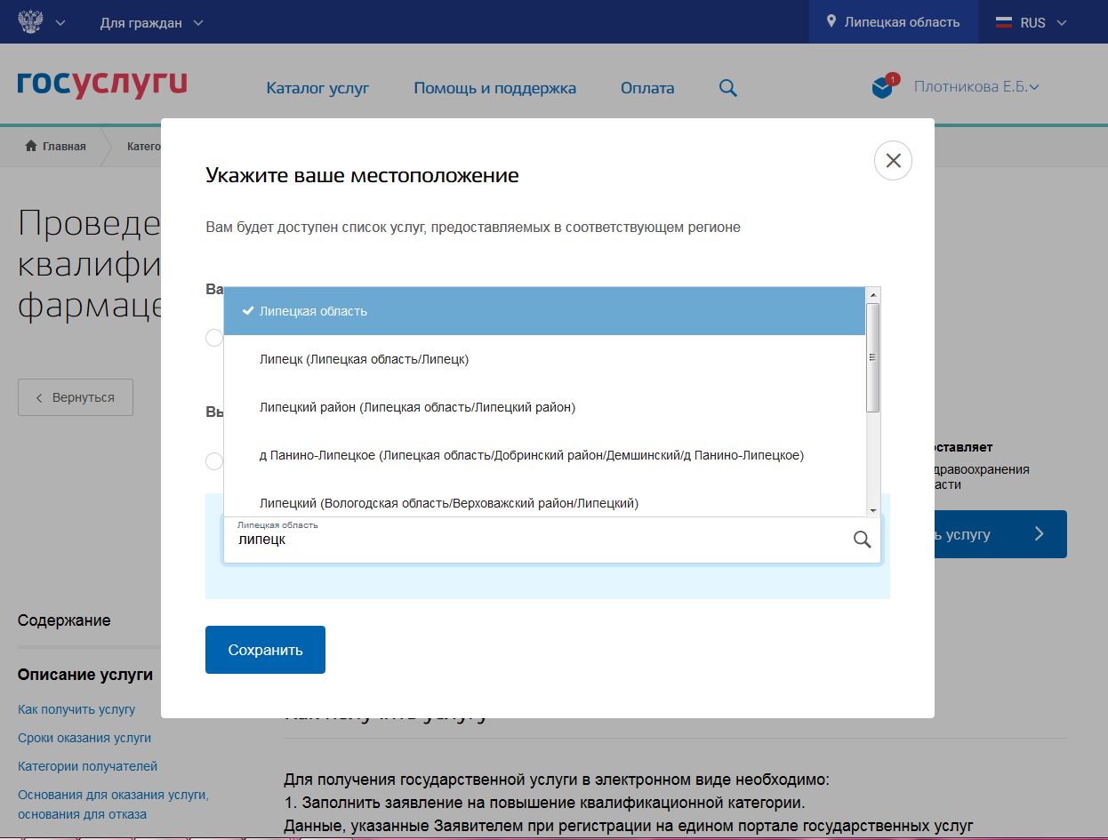
Далее нажимаем кнопку «Получить услугу».
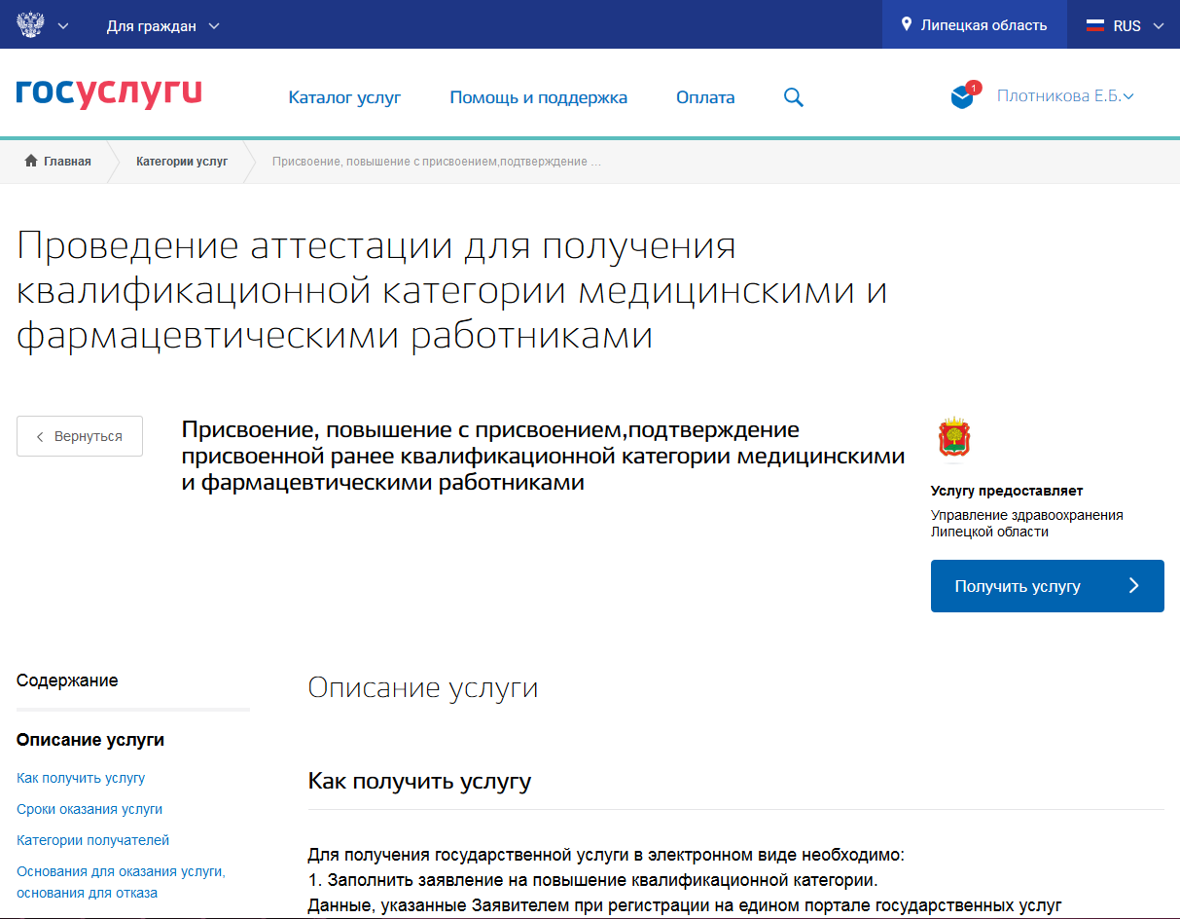

Далее как на рисунках:
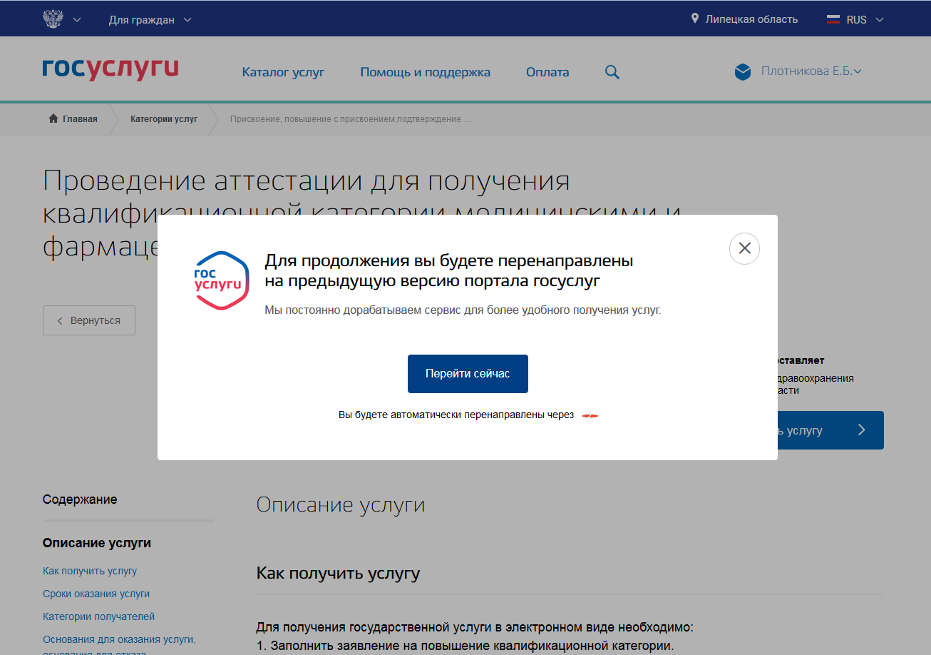
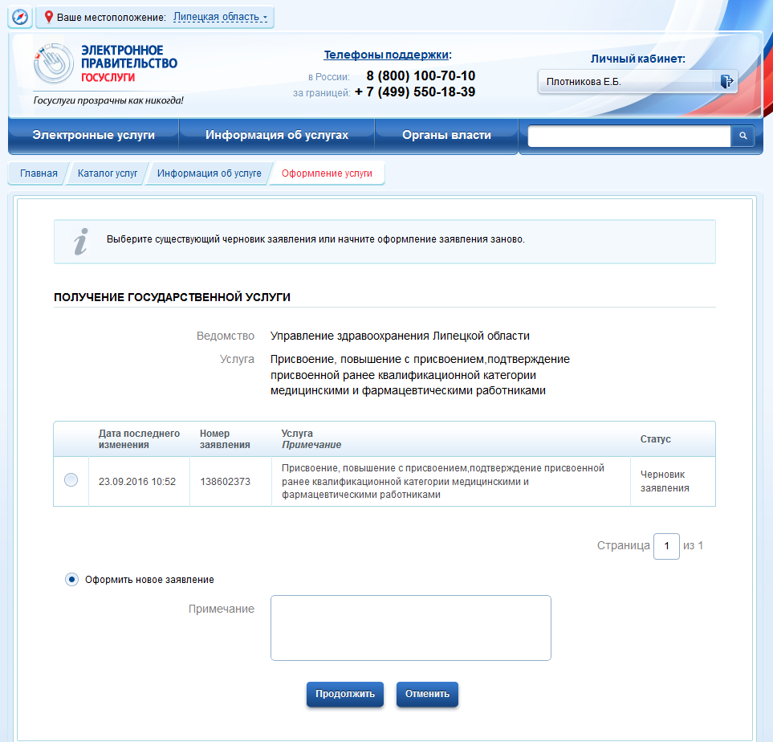
- Заполняем сведения о заявителе. Поля отмеченные * являются обязательными к заполению. После необходимо нажать кнопку «далее».
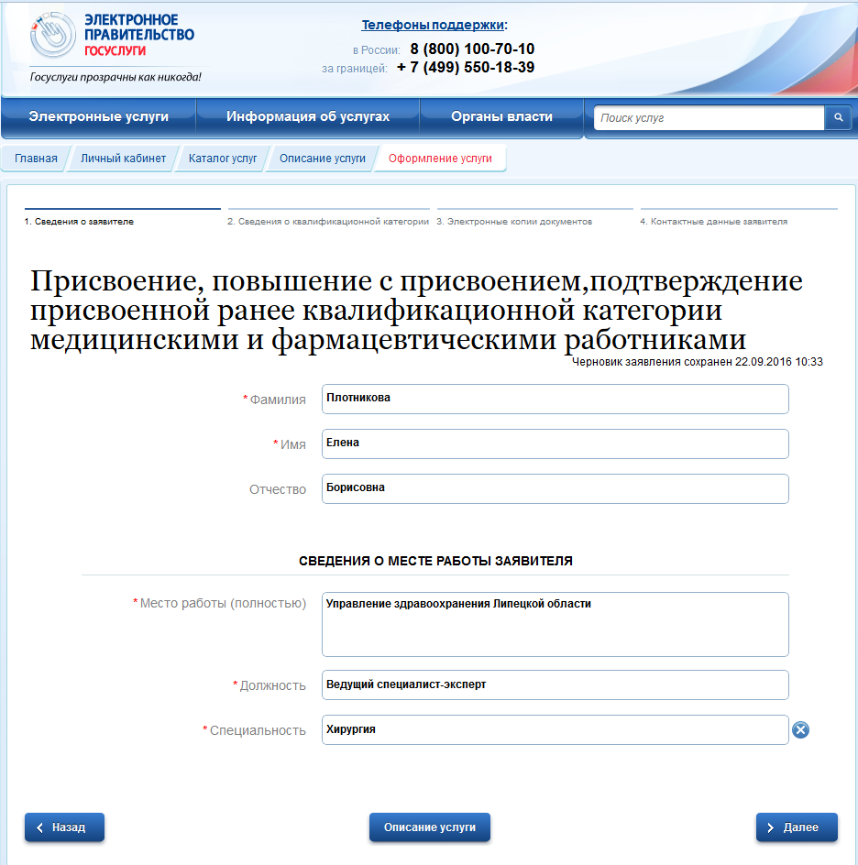

- Заполняем сведения о квалификационной категории. Если ранее была получена категория, необходимо поставить галочку «Наличие квалификационной категории» и заполнить сведения об имеющиейся квалификационной категории. Нажимаем кнопку «Далее».
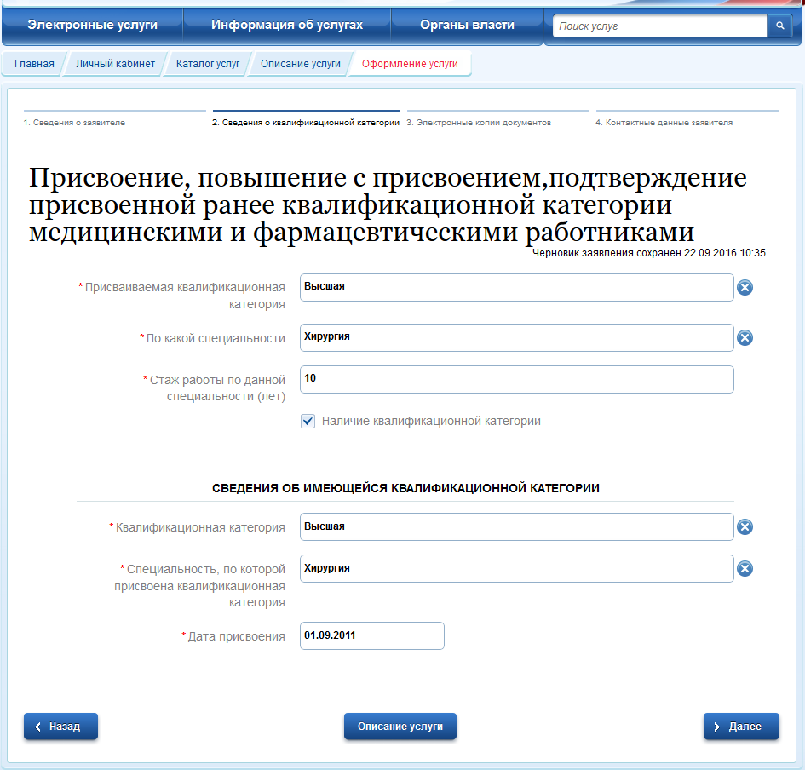

- Прикрепяем электронные копии документов. Добавить файл – нажимаем кнопку «загрузить», двойным щелчком выбрать нужный файл.
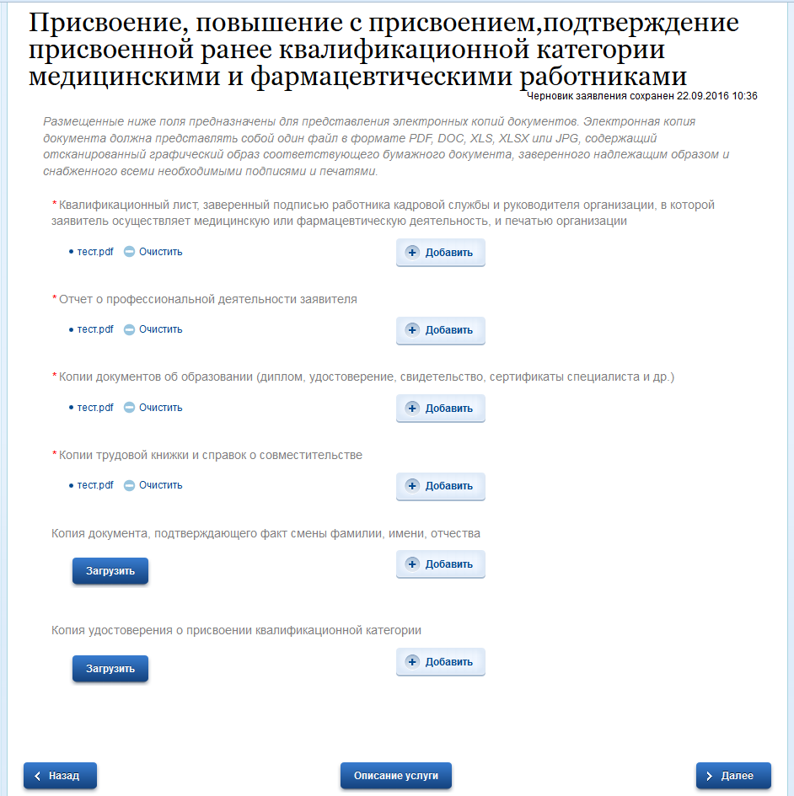
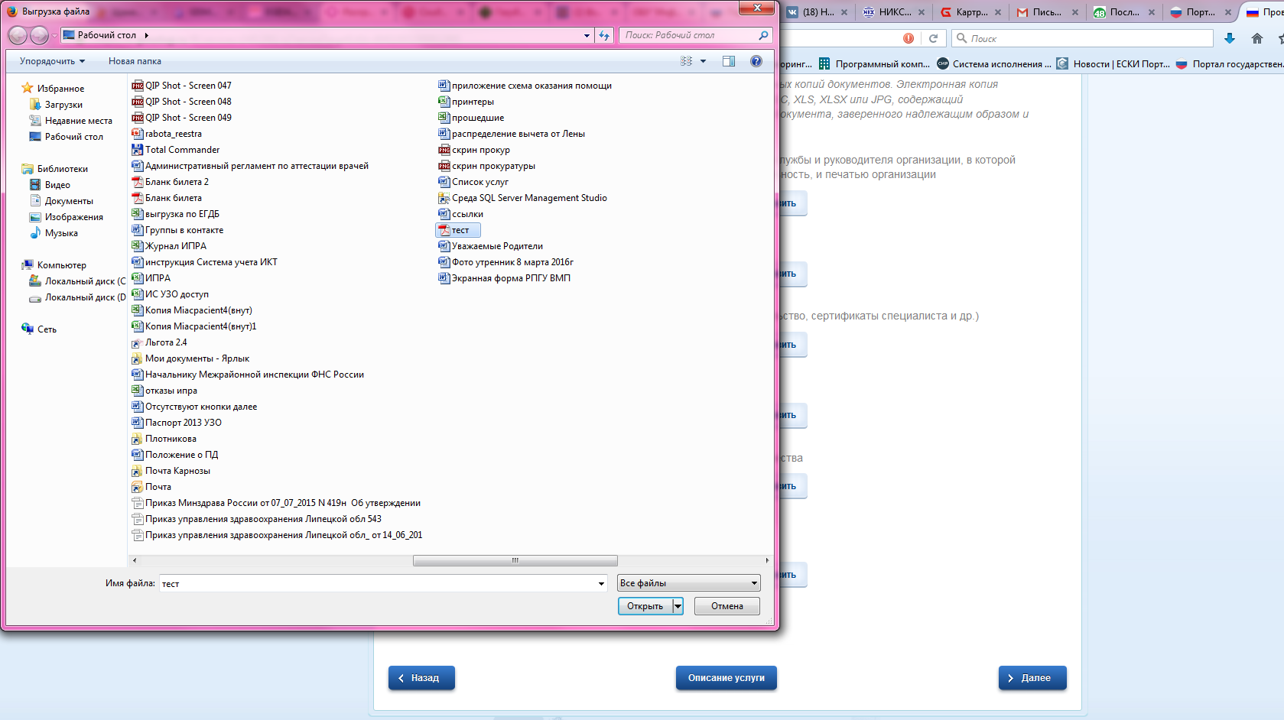
Если необходимо добавить несколько файлов (к примеру Копии документов об образовании), то нажимаем на кнопку « + Добавить»
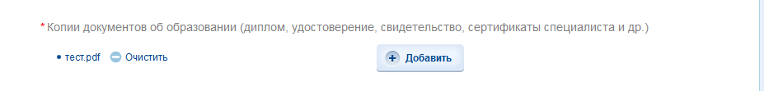
Появиться еще одна кнопка «Загрузить», далее по схеме выше.
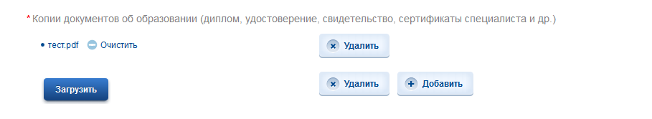
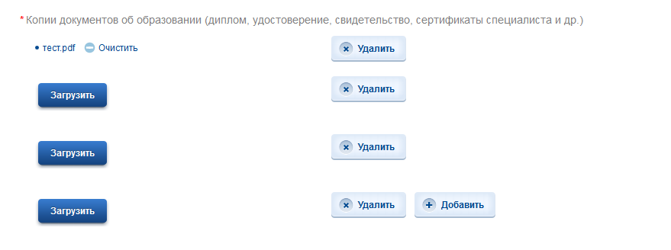

Нажимаем кнопку «Далее».

- Заполняыем контактные данные и выбираем способ уведемления о ходе оказания услуги. Далее нажимем кнопку «Подать заявление».
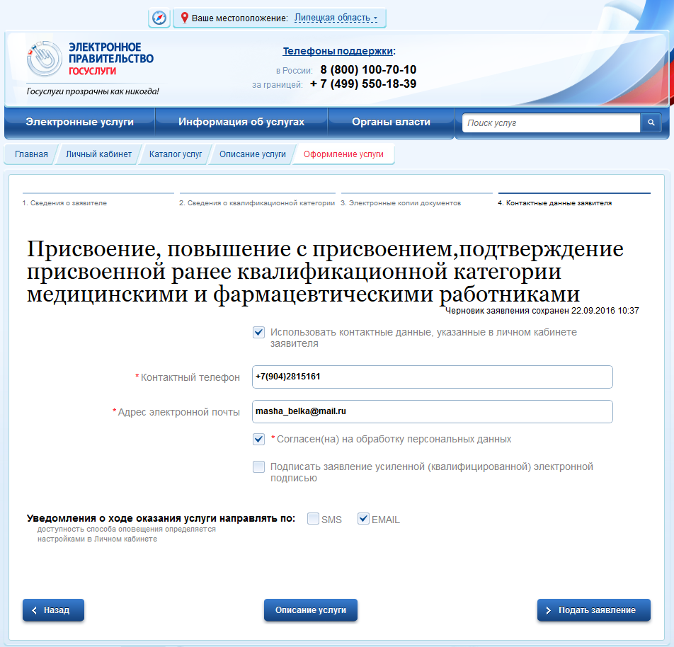
Появится страница с присвоенным номером заявки. Заявление отправлено на рассмотрение в УЗО.
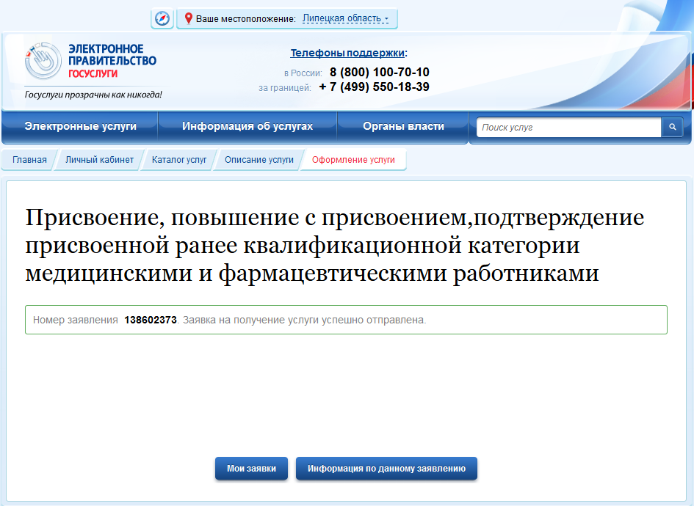
Просматривать информацию по заявлении можно в личном кабинете во вкладе «Мои заявки».
